**Horeca Kassasysteem Mr. Winston haalt 600.000 euro groeigeld op bij investeerders**

**Het Tilburgse bedrijf Mr. Winston heeft een investering van 600.000 euro opgehaald bij angel investors. Met het geld wil het in Nederland snelgroeiende horeca kassasysteem ook internationaal voet aan de grond krijgen.**

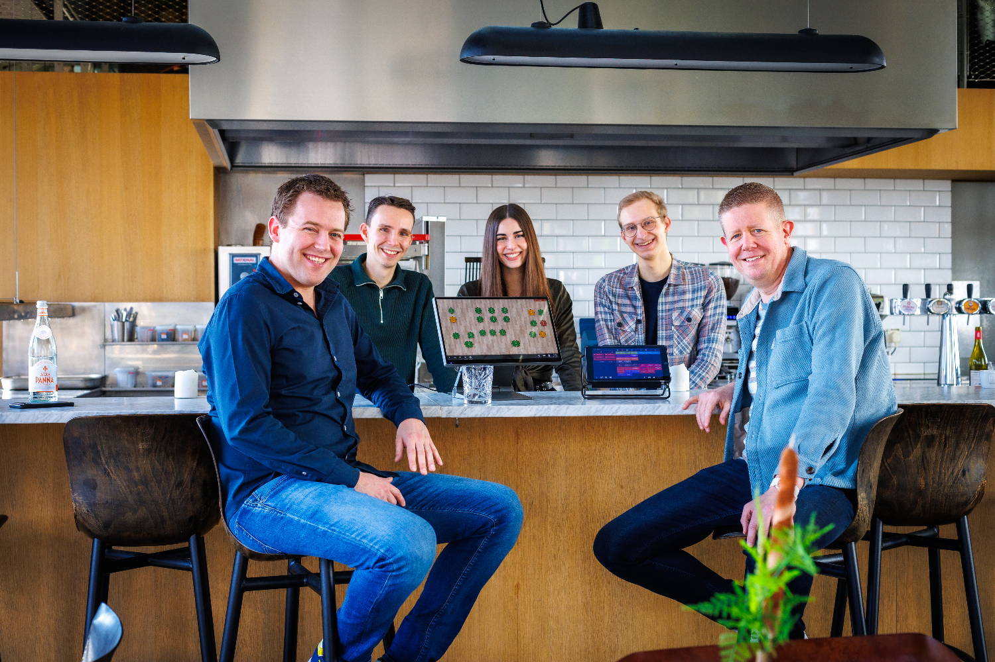

## **Volgende commerciële stappen**

Na jaren gefocust te hebben op het neerzetten van een ijzersterk product, en hierbij geleidelijk organisch gegroeid te zijn, is

[Mr. Winston](https://mrwinston.com/)

in 2023 begonnen met investeren in sales en marketing. Het resultaat was een groei van 140%.

Nu vindt Koen, Founder & CTO van Mr. Winston, het tijd voor een volgende stap: “Tot op heden hebben we onze groei volledig bootstrapped kunnen financieren. Met deze investering willen we onze groei versnellen, door uitbreidingen van ons sales team, het opschalen van marketing en het doorontwikkelen van onze producten.”

Tijdens het ophalen van de investering kon Mr. Winston rekenen op de kundige begeleiding van Jan Willem de Jongh van Crowe Foederer Corporate Finance. “Zowel zijn begeleiding tijdens het proces, als de ingangen via zijn netwerk, zijn van grote waarde voor ons geweest”, zegt Koen.

## **De uitdager in de horecasoftwaremarkt**

In de markt van horeca kassasystemen zag Koen een kans. “De ouderwetse en inflexibele techniek van concurrenten leidt ertoe dat er alleen op bepaalde hardware gedraaid kan worden. Daarnaast zijn systemen niet ingericht op gebruiksvriendelijkheid en self-service, met hierbij hoge abonnementskosten en vaak dure hardware. Deze factoren maken het horecasysteem voor veel ondernemers een last”, aldus Koen, die zelf jarenlange ervaring in de horeca heeft.

Hier speelt Mr. Winston op in met een gebruiksvriendelijk systeem dat werkt op alle gangbare hardware. Daarnaast is Mr. Winston gemakkelijk te koppelen middels integraties. Dit alles maakt overstappen naar Mr. Winston extreem laagdrempelig, bovendien tegen een concurrerende prijs en zonder dure hardware of implementatiekosten. Inmiddels wordt Mr. Winston vertrouwd door honderden horecalocaties in Nederland.

## **Internationalisering**

Naast groei in Nederland heeft Mr. Winston in 2023 ook voet aan de grond gekregen in 5 andere Europese landen. Om zowel in Nederland als in het buitenland de groei te versnellen, zet Mr. Winston in op een dealer (reseller) strategie. Inmiddels zijn er dealers aangesloten in Nederland, België, Duitsland en Spanje. Hierdoor heeft Mr. Winston begin 2024 opnieuw kunnen versnellen in groei. Met de opgehaalde investering stoomt Mr. Winston het product snel klaar om in meer landen de markt te betreden.

- EINDE PERSBERICHT -

**Noot voor de redactie**

Meer informatie: David Schulpen, marketing & communicatie Mr. Winston

06-13230498,

[david@mrwinston.com](mailto:david@mrwinston.com)

**Over: Duodeka**

**Newsroom**

Bekijk het volledige persbericht inclusief meer foto's en video's in onze Newsroom.

[Bekijk het volledige persbericht](https://duodeka.presscloud.ai/pers/horeca-kassasysteem-mr-winston-haalt-600000-euro-groeigeld-op-bij-investeerders)

[Bekijk alle voorgaande persberichten](https://duodeka.presscloud.ai)

**Contact informatie**

Naam: David Schulpen

E-mail: david@mrwinston.com

Telefoon: 0613230498